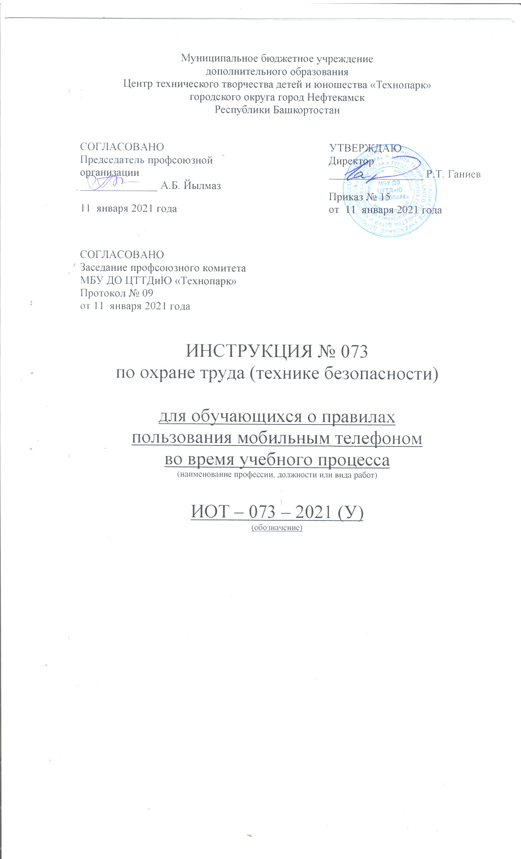Настоящая инструкция по охране труда (технике безопасности) для обучающихся о правилах пользования мобильным телефоном во время учебного процесса разработана с учетом условий в МБУ ДО ЦТТДиЮ «Технопарк» городского округа город Нефтекамск Республики Башкортостан (далее – Технопарк).

1. Общие положения
1.1 Настоящие Правила устанавливаются для обучающихся и работников Технопарка и имеют своей целью способствовать улучшению организации режима работы в Технопарке, защите гражданских прав всех субъектов образовательного процесса: обучающихся, родителей, педагогов.
1.2 Соблюдение Правил содействует повышению качества и эффективности получаемых образовательных услуг, гарантирует психологически комфортные условия учебного процесса.

2. Условия применения сотовых телефонов в Технопарке.
2.1 Любой Пользователь обязан знать и соблюдать следующие условия и правила пользования сотовыми телефонами в Технопарке:
1. В здании Технопарка обязательно ставить телефон в режим вибровызова.
2. Во время уроков и учебных занятий телефон необходимо выключать и убирать.
3. Помнить, что ответственность за сохранность телефона лежит только на его владельце (родителях, законных представителях владельца).

3. Пользователи имеют право:
3.1 Вне уроков применять мобильный телефон в здании Технопарка как современное средство коммуникации:
- осуществлять звонки; посылать смс-сообщения;
- играть; обмениваться информацией;
- делать фото и видео съемку;
- слушать радио и музыку через наушники.

4. Пользователям запрещается:
4.1 Использовать телефон на занятии в любом режиме (в том числе как калькулятор, записную книжку).
4.2. Использовать полифонию во все время пребывания в Технопарке.
4.3. Прослушивать радио и музыку без наушников.

5. Ответственность за нарушение Правил.
5.1 За нарушение настоящих Правил предусматривается следующая ответственность:
- ОТВЕТСТВЕННОСТЬ за пропажу, порчу телефонов Технопарк
НЕ НЕСЁТ.
- За однократное нарушение, оформленное докладной на имя директора, с написанием объяснительной.
- При повторных фактах нарушения - несоблюдении требований администрации Технопарка, сотовый телефон может изымать, ставить в известность родителей, возвращать родителям после разъяснительной воспитательной беседы с обучающимися.

Инструкцию составил:
Педагог-организатор Н.Я. Нагимов

